体育课选课说明

- 选用Google Chome浏览器
选课网址：http://xsxk.bjmu.edu.cn/xsxkapp/sys/xsxkapp/*default/index.do
登录账号：学生学号
初始密码：8位出生年月日（如19990101）
如果是校外网络用户，需要登录北医VPN: https://webvpn.bjmu.edu.cn/
再选择以下“学生选课系统”登录
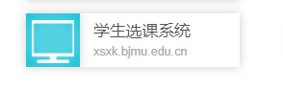
登录相关问题，请联系信息通讯中心82802999

- 在选课登录页面，输入账号和密码，点击登录：
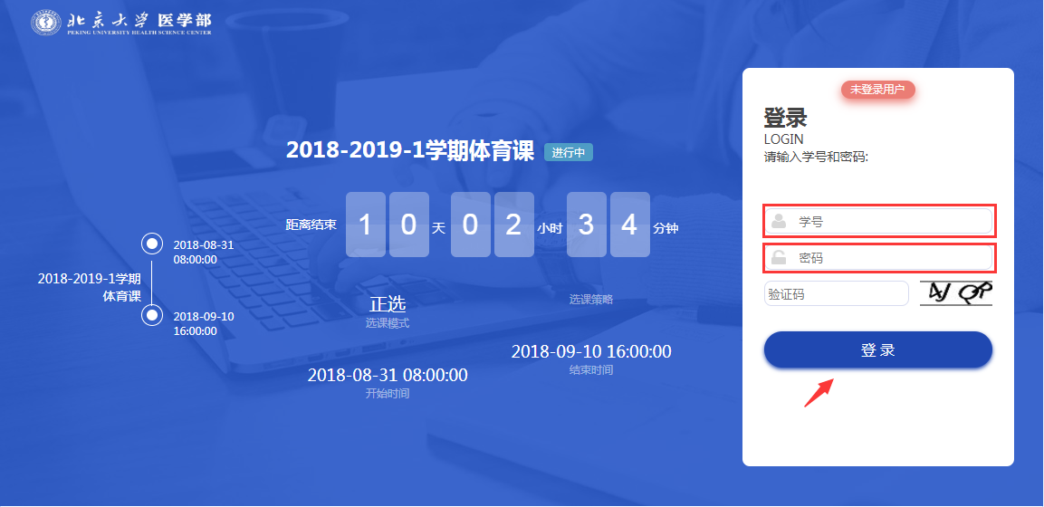
2. 切换轮次至“2025-2026第二学期医学部体育课选课
注意：一定要切轮次，否则看不到课，也不能进行退选操作。
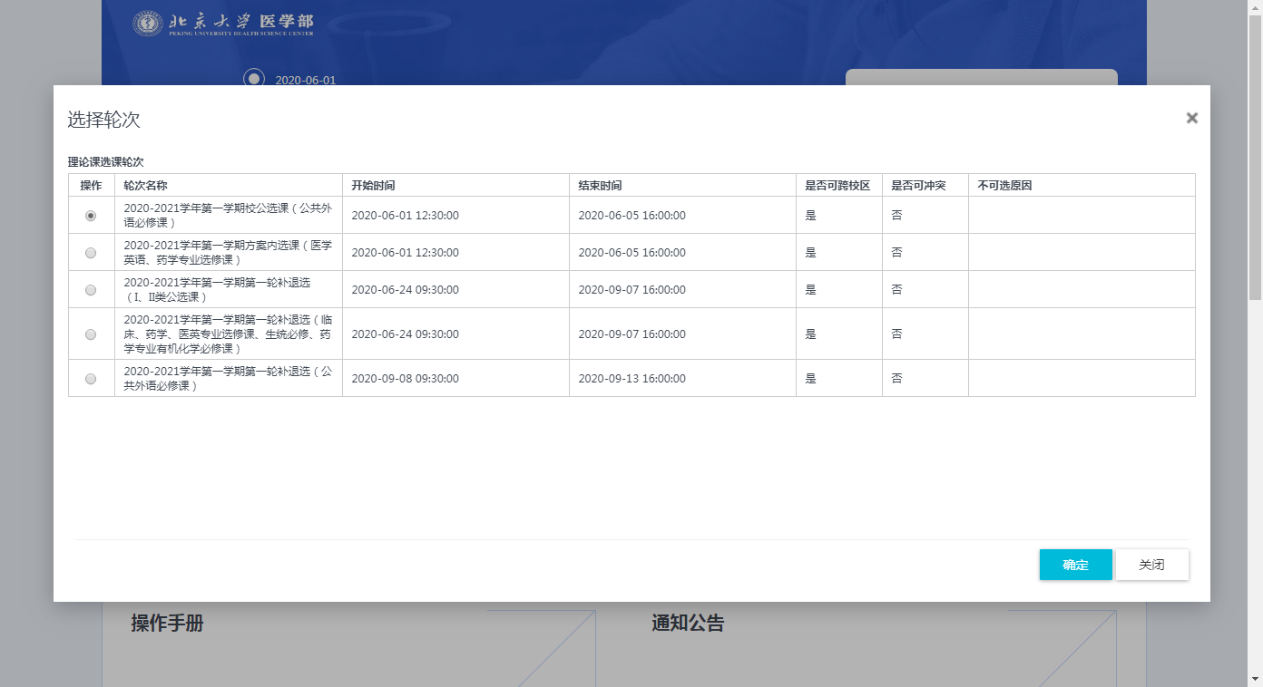

- 进入选课系统，点击开始选课，点击头像，切换校区至“医学部校区“（一定确保校区为“医学部”否则看不到课，也不能进行退选操作）
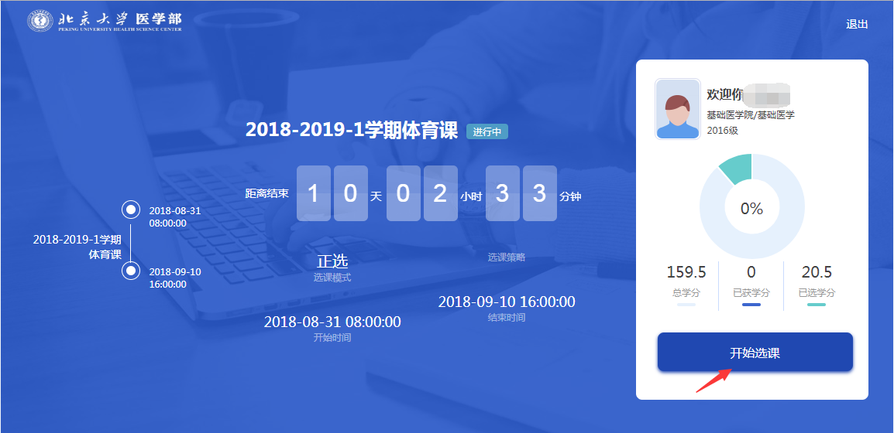

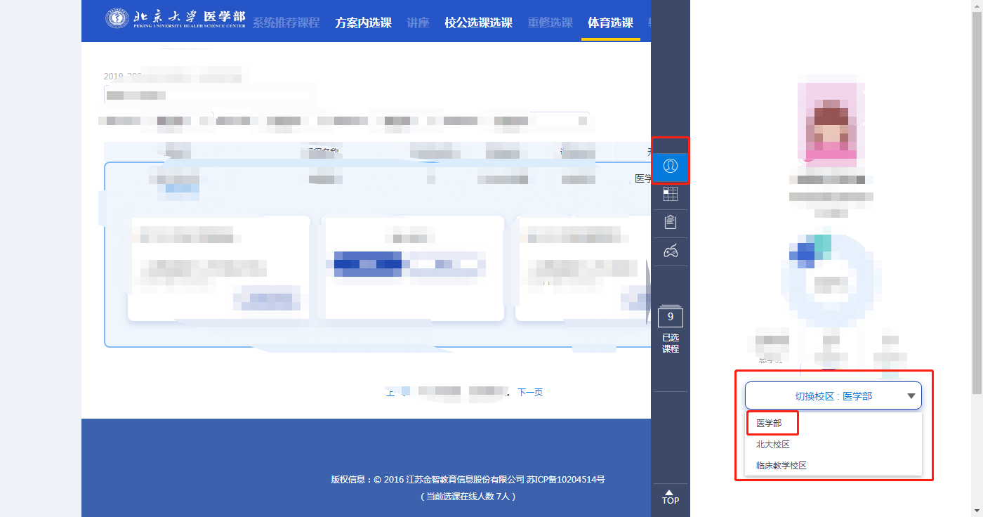

- 进入选课页面，选择“体育选课”tab栏，点击体育课：
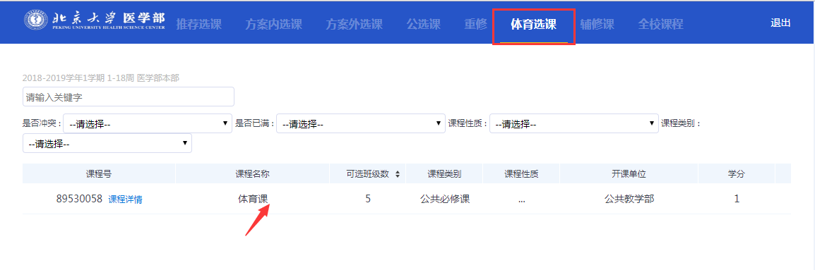

- 点击可选体育项目：
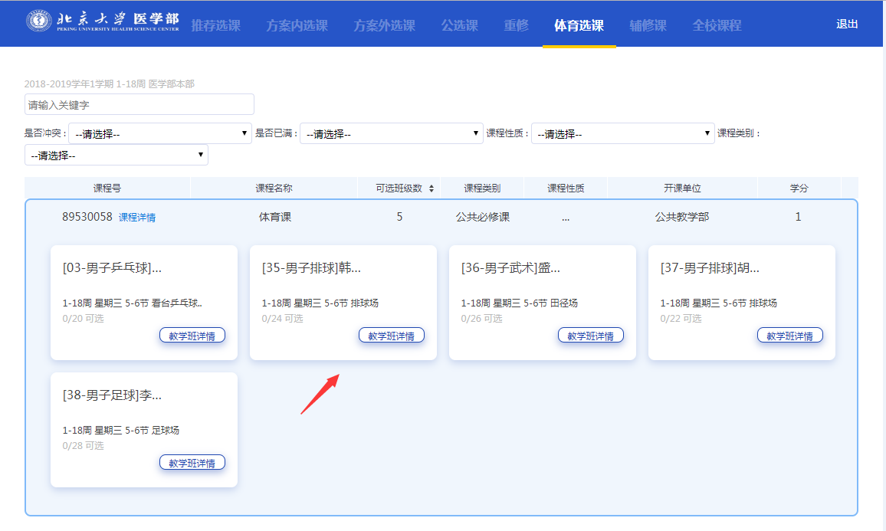

- 选中体育项如图显示，体育项显示“已选”，选课成功。
（注：只可选择一个体育项。选中后其余体育项目显示冲突，不可选）
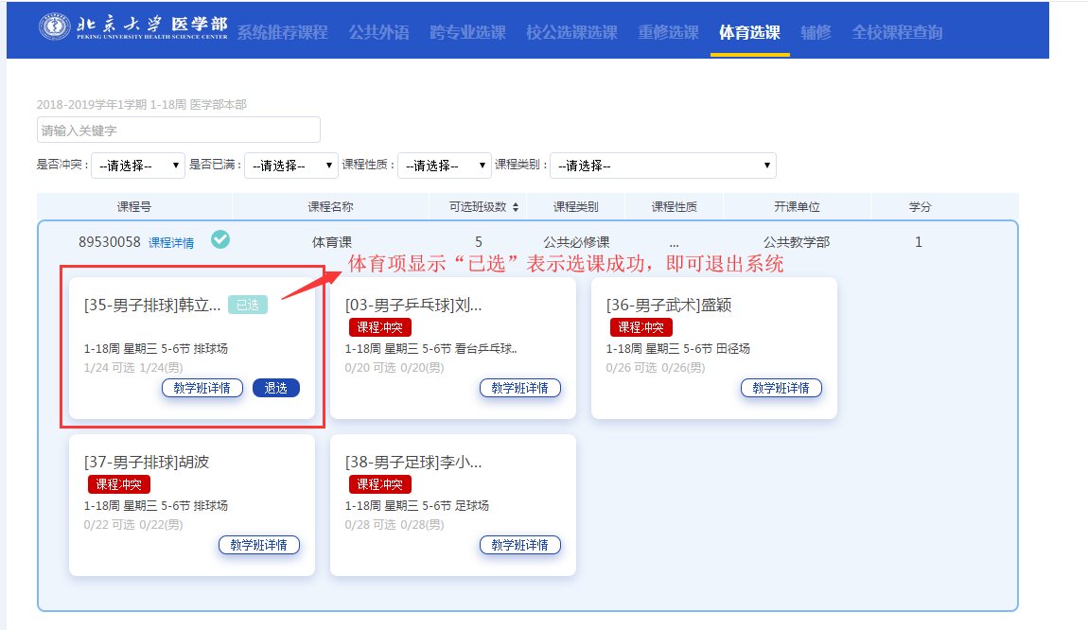

- 选课成功后，可点击查看已选课程进行查看。如需退选，直接点击课程后的“退选”操作即可。
